极目云医平台总体
设计说明书

文档编号：JIMS_SJ_ 0101 | 版本号：1.0
生效日期：2015年1月16日 | 页数：
拟制： | 日期：
审核： | 日期：
批准： | 日期：

北京极目云软件有限公司（版权所有）
极目云医平台项目组

目 录
1、引言 1
1.1编写目的 1
1.2 编写原则 1
1.3术语定义 1
1.4参考资料 2
2、平台综述 2
3、主要功能模块介绍 3
3.1功能结构表 3
3.2各功能模块概述 5
3.2.1运营管理 5
3.2.2门急诊挂号收费（财） 6
3.2.3住院管理（财） 9
3.2.4物资管理（物） 12
3.2.5设备管理（物） 13
3.2.6中西药库管理（物） 15
3.2.7药房管理（物） 17
3.2.8医生工作平台-门诊（诊） 19
3.2.9医生工作平台-住院（诊） 20
3.2.10药品（发药、摆药）管理（诊） 22
3.2.11护士工作平台（诊） 23
3.2.12医技科室管理（诊） 25
3.2.13医疗统计 26
3.2.14院长查询与分析 27
3.2.15绩效管理 28
4、业务流程图 30
4.1整体流程图 30
4.2主要模块业务流程图 31
4.2.1门急诊挂号流程图 31
4.2.2门急诊划价收费流程图 32
4.2.3住院管理流程图 33
4.2.4设备管理流程图 34
4.2.5物资库房管理流程图 35
4.2.6中西药库管理流程图 36
4.2.7中西药房管理流程图 37
4.2.8门诊医生诊疗业务流程图 38
4.2.9住院医生站诊疗业务流程图 39
4.2.10护士工作流程图 40
4.2.11医技科室管理流程图 41
4.2.12病区药房管理流程图 42
4.2.13医疗综合统计管理流程图 43
5、采用标准列目 43
6、开发规范 47
6.1命名规范 47
6.1.1页面命名 47
6.1.2菜单命名 47
6.1.3变量命名 47
6.1.4函数 47
6.1.5表与视图 47
6.2界面规范 47
6.3编码风格 47

1、引言
极目云医平台是以全生命周期健康管理为核心，覆盖医疗服务全流程、全功能支持的云平台。主要功能包括：为公众提供健康管理和医疗资源服务；为医生提供岗位工作平台和全职业生涯管理；为医疗机构提供业务支撑、精细化管理和运营管理服务；为政府职能部门提供卫生服务统筹管理；提供区域医疗、分级诊疗服务。

1.1编写目的
本设计说明书是在需求调研与分析的基础上进行编制的，是以客户提供的原始资料、需求规格说明书为依据，在完成对系统进行功能建模和数据建模的基础上，对模块功能和实现方法进行分析和设计的详细描述，是系统开发、维护的依据。
预期读者：项目开发及管理人员、最终系统管理用户。

1.2 编写原则
在依照准确、完整、易懂、简单原则基础上，按照与本公司研发部等协商的文档规范编写。

1.3术语定义
[列出本文件中用到的专门术语的定义和外文首字母组词的原词组。]
流程图：在该份文档中，流程图是指根据用户业务需求整理或优化形成的业务流程图。
业务用例：以图形方式描述系统为每一种角色提供哪些业务。
功能用例：以图形方式描述系统为每一种角色提供哪些功能。
对象模型：以图形方式描述每一个业务对应的业务对象建模。

1.4参考资料
[列出有关的参考资料、对应需求。]

2、平台综述
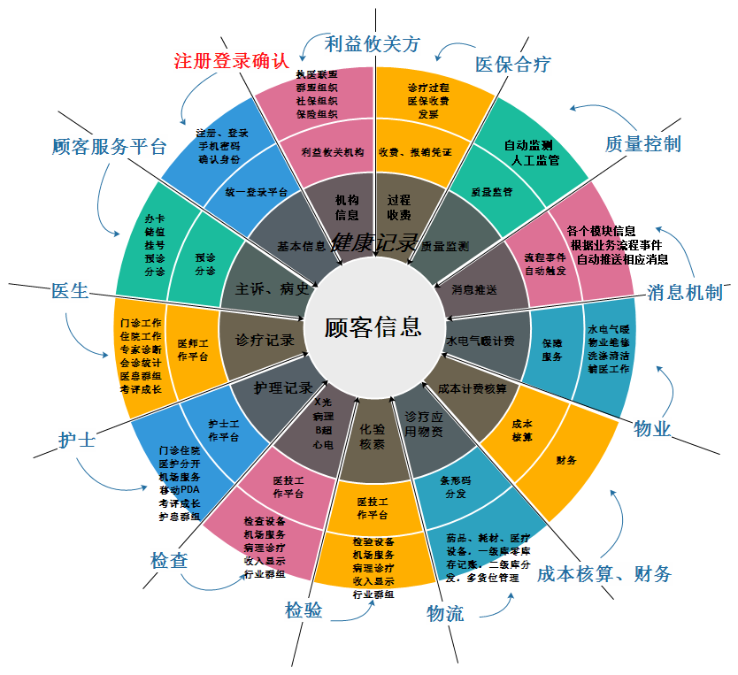

3、主要功能模块介绍
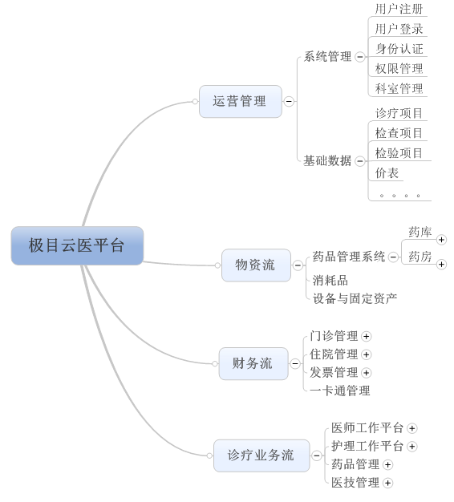

3.1功能结构表
系统名称 | 子系统 | 一级菜单 | 二级菜单 | 功能描述
运营管理 | 系统管理 | 用户注册
运营管理 | 系统管理 | 用户登录
运营管理 | 系统管理 | 身份认证
运营管理 | 系统管理 | 权限管理
运营管理 | 系统管理 | 科室管理
运营管理 | 基础数据 | 诊疗项目
运营管理 | 基础数据 | 检查项目
运营管理 | 基础数据 | 检验项目
运营管理 | 基础数据 | 价表
物资流 | 药库 | 进销存
物资流 | 药库 | 盘点、月结
物资流 | 药房 | 入库
物资流 | 药房 | 出库
物资流 | 药房 | 盘点
物资流 | 消耗品
物资流 | 设备与固定资产
财务流 | 门诊管理 | 挂号业务
财务流 | 门诊管理 | 门诊安排
财务流 | 门诊管理 | 门诊收费
财务流 | 门诊管理 | 门诊结账
财务流 | 门诊管理 | 报表
财务流 | 住院管理 | 入院登记
财务流 | 住院管理 | 预交金管理
财务流 | 住院管理 | 自动划价
财务流 | 住院管理 | 出院结算
财务流 | 住院管理 | 结账
财务流 | 住院管理 | 查询报表
财务流 | 发票管理 | 发票入库
财务流 | 发票管理 | 发票领用
财务流 | 发票管理 | 回收、作废、报废
财务流 | 发票管理 | 设置
财务流 | 发票管理 | 录入
财务流 | 发票管理 | 修改
财务流 | 发票管理 | 打印
财务流 | 一卡通管理
诊疗业务流 | 医师工作平台 | 患者管理
诊疗业务流 | 医师工作平台 | 病历书写
诊疗业务流 | 医师工作平台 | 检查申请
诊疗业务流 | 医师工作平台 | 检验申请
诊疗业务流 | 医师工作平台 | 处方
诊疗业务流 | 医师工作平台 | 医嘱
诊疗业务流 | 医师工作平台 | 手术
诊疗业务流 | 医师工作平台 | 用血
诊疗业务流 | 医师工作平台 | 处置治疗
诊疗业务流 | 医师工作平台 | 会诊
诊疗业务流 | 医师工作平台 | 统计查询
诊疗业务流 | 护理工作平台 | 患者入出转
诊疗业务流 | 护理工作平台 | 床位管理
诊疗业务流 | 护理工作平台 | 摆药信息查询
诊疗业务流 | 护理工作平台 | 护理病历
诊疗业务流 | 护理工作平台 | 费用查询
诊疗业务流 | 护理工作平台 | 一日清单
诊疗业务流 | 护理工作平台 | 医嘱执行
诊疗业务流 | 护理工作平台 | 护理计费
诊疗业务流 | 药品管理 | 处方发药
诊疗业务流 | 药品管理 | 医嘱摆药
诊疗业务流 | 医技管理 | 检查
诊疗业务流 | 医技管理 | 检验
诊疗业务流 | 医技管理 | 手术
诊疗业务流 | 医技管理 | 用血

3.2各功能模块概述

3.2.1运营管理
包括用户注册、用户登录、身份认证、权限管理、科室管理、基础数据管理等模块。该功能模块在《功能规范》中无对应系统，主要提供整套系统的维护管理。包括人员管理、权限分配管理、系统代码字典管理、各系统运行参数管理、系统运行日志管理等功能。
      - 系统特点：
- 与其他业务系统共享信息
- 操作方便，维护全面
      - 基本功能介绍
- 用户管理：完成操作人员的基本信息维护，本功能在各个系统的维护功能中也有，各系统的管理员（或科室主任）也可对本科室的操作人员信息进行维护，本系统可对整个系统的操作人员信息进行维护。
- 权限管理：完成操作人员权限管理。包括权限分配和取消。本功能在各个系统的维护功能中也有，各个系统的管理员（或科室主任）也可对本科室的操作人员权限进行管理，本系统则对整个系统的操作人员权限进行分配。
- 参数设置：完成各个系统的运行参数设置或公用参数设置。并根据系统运行情况修改各个系统的运行参数或公用参数。各个系统的维护功能中也提供此功能，由各系统的管理员（或科室主任）对相应系统的运行参数进行设置和维护，系统管理员可对所有系统的运行参数和公用运行参数进行维护。
- 代码字典维护：完成系统代码字典的维护，包括基本公用代码字典的维护，例如：民族、国籍等；各个系统业务代码字典的维护，例如医嘱代码等；以及其他接口系统的代码维护，例如：医保接口代码维护等。
- 运行日志管理：完成系统运行日志的查看。

3.2.2门急诊挂号收费（财）
该功能模块对应《功能规范》中的“门急诊挂号系统”，“医院门诊收费划价系统”。包括门诊挂号和门诊收费两大模块，门诊挂号主要用于医院门急诊挂号处理，包括预约挂号、窗口挂号、处理号表、统计和门诊病历处理等基本功能；门诊收费主要用于处理医院门急诊划价和收费处理，包括门急诊划价、收费、退费、打印报销凭证、结帐、统计等功能。
- 系统特点：
- 挂号速度快。
- 工作效率高。
- 输入速度快；
- 支持多种输入方式；
- 数据处理正确无误；
- 支持医保病人划价收费。

- 门诊挂号基本模块功能介绍：
- 初始化功能：包括建立医院工作环境参数、就诊类别、号别、号类字典、医生名表、合作单位等代码信息。
- 挂号处理能力：支持窗口挂号、预约挂号两种挂号方式。挂号员根据病人情况，快速选择诊别、号别、号类，生成挂号单，并打印出挂号单和产生就诊病人档案。
- 退号处理功能：能完成病人退号，并能正确处理所退诊别、号别、类别以及费用统计等。
- 门诊档案管理功能：
- 门诊档案建立：根据病人就诊情况，为病人建立门诊档案。
- 查询门诊病人档案信息。
- 编辑和修改、注销门诊病人档案。
  - 门诊挂号收费核算功能：提供挂号收费核算功能，可按收费项目和科室等方式进行核算。
  - 门诊病人统计功能：能完成按科别、类别、门诊工作量统计功能。
      - 门诊收费模块功能介绍：
- 初始化功能：初始化门急诊工作环境，包括医院科室代码字典、医生名表、收费科目字典、药品名称、规格、价格字典、收费类别、病人交费类别等有关字典。
- 划价收费处理功能：
- 划价收费：根据病人处方录入费用和药费进行划价，并计算应收费用，根据计算结果收费，打印发票或医保病人清单。
- 退费处理：提供退费处理功能，可对已收费确认的发票进行退费处理，并补打退费发票，进行冲帐。
- 发票作废：完成收费发票作废功能，对已收费的发票进行作废，同时收回原来发票，并在日报表中反映作废票据。
3．统计汇总：
- 日处理功能：完成日收费科目汇总，科目明细汇总，科室核算统计汇总；
- 月处理功能：完成全院月收费科目汇总，科室核算统计汇总；
- 全院门诊收费月、季、年报表处理功能；
4．票据打印输出功能：
- 门诊收费报销凭证：按财政和卫生行政部门规定报销凭证格式和收费科目或财政和卫生行政部门认可的凭证格式打印报销凭证，凭证序号由计算机自动连续生成，不出现重号。
- 打印日汇总表：按收费贷方科目汇总和合计，以便收费员结帐。
- 打印日收费明细表：按收费借方和贷方科目打印，以便会计进行日记帐。
- 打印日收费存根：按收费凭证内容打印，以便会计存档。
- 打印日科室核算表：包括一级科室和检查治疗科室工作量统计。
- 打印全院月收入汇总表：包括医疗门诊收入和药品门诊收入统计汇总。
- 打印全院月科室核算表：包括一级科室和检查治疗科室工作量统计汇总。
- 打印医疗单位月费用统计汇总表：按治疗费用和药品费用科目进行统计汇总。
- 打印全院门诊月、季、年收费核算分析报表

3.2.3住院管理（财）
该功能模块对应《功能规范》中的“住院病人入、出、转院管理系统”和“住院收费系统”。主要用于医院住院管理，包括住院病人入院、出院、医疗费用结算，收费处财务管理，科室核算和病人信息共享等管理功能。
      - 系统特点：
        - 操作速度快，工作效率高。
        - 支持多种类别病人住院。
        - 提供多种统计报表。
基本功能介绍：
  - 数据初始化：包括建立住院病人工作环境参数，科别、病房（病区）床位设置、收费科目字典、标准收费科目、合同单位、医院名称等。
  - 病人入院信息录入：包括病人病案号、姓名、性别、出生年月、民族、籍贯（国籍）、级别、职业、文化程度、家庭地址、电话、联系人、入院日期、科室病房、门诊诊断、预交金类别和金额等。
  - 病人费用管理：
- 病人费用录入：具有单项费用录入和全项费用录入功能选择，可以从检查、诊察、治疗、药房、病房费用发生处录入或集中费用单据由收费处录入。
- 病人结帐：具备病人住院期间的结算和出院总结算，以及病人出院后再如回病人功能。
- 病人费用查询：提供病人/家属查询自己和各种费用使用情况。
- 欠费和退费病人管理功能。
- 住院病人预交管理。
4．住院财务管理：
- 日结帐：包括当日病人预交金、入院病人交费、在院病人各项费用、出院病人结帐和退款等统计汇总。
- 结帐处理：包括住院病人预交金、出院病人结帐等帐务处理。
- 住院财务统计分析：应具有住院收费财务管理的月、季、年度和不同年、季、月度的收费经济分析评价功能。
5.住院收费科室工作量统计：
- 月科室工作量统计：完成月科室、病房、药房、检查治疗科室工作量统计和费用汇总工作。
- 年科室工作量统计：完成年度全院、科室、病房、药房、检查治疗科室工作量统计、费用汇总功能。
6.床位管理：具有增加/删除科室、病房的开放床位、支持病人转科室/病房床位和科室/病房床位使用统计功能。
4.打印输出功能：
- 打印病人报销凭证：凭证格式必须符合财政和卫生行政部门的统一要求或承认的凭证格式和报销收费科目，符合会计制度的规定。
- 打印日结帐汇总表：按会计明细科目规定打印报表，以便日报帐。
- 打印日结帐明细表：按会计明细科目借贷方式规定打印报表，以便会计日记帐。
- 打印科室核算统计报表：按科室工作量和收费项目进行统计汇总打印，以便科室核算。
- 打印病人预交金清单：按科室病房打印病人预交金清单，以便催款使用。
- 打印病人欠款清单：按科室病房打印病人欠款清单。
- 打印收费统计报表：可按日期选择打印日、月年报表，供领导、财务和医疗统计用。

3.2.4物资管理（物）
该功能模块对应《功能规范》中“物资管理系统”，主要是用于医院后勤物资管理，包括各种低值易耗品、办公用品、被服衣物等非固定资产物品的管理，主要以库存管理的形式进行管理，也包括为医院进行科室成本核算和管理决策提供基础数据的功能。
      - 系统特点：
- 操作速度快；
- 数据处理正确无误。
- 与医技、病区等科室联网。
      - 系统功能介绍：
        - 材料与低易耗品，办公用品，硬备品等的进行出入库录入、打印。
        - 材料与低易耗品，办公用品，硬备品等的出入库单的确认。
        - 按照不同的计价方式对出入库单进行记帐。
        - 材料与低易耗品，办公用品，硬备品等的相关信息的查询。
        - 报表的查看、打印。
        - 系统初始化功能：完成系统工作环境的建立，医技以及运行参数设定。
        - 其它相关的字典维护功能。
        - 对于有条件的用户，可进行网上申领，减少库房操作员的工作量。
        - 汽车管理。
        - 煤，水，电管理。
        - 系统初始化,完成系统初始化，初始化业务数据，建立工作环境和系统参数设置。

3.2.5设备管理（物）
该功能模块对应《功能规范》中“设备管理系统”。本系统主要用于医院设备管理，包括医院大型设备库存管理、设备折旧管理、设备使用和维护管理等功能。
      - 系统特点：
- 操作速度快；
- 数据处理正确无误；
- 与临床科室联网。
      - 基本功能介绍：
- 请购管理： 由具体科室填写科室请购单，提交设备科，设备科对提交上来的请购单进行复核。
- 计划编制：根据已复核的科室请购单，产生采购计划，提供两种计划生成方式：自动引入和计划录入。计划生成后进行审批。
- 进口设备申请：由具体科室填写进口设备请购单，审批后由设备科填写进口设备申请单，并提交主管领导审批。
- 计划查询：可查询请购单、计划论证、计划单、进口设备申请等，并提供多种方式条件查询，例如按：单号，计划年度，请购科室，申请日期和是否已生成计划等任意组合条件，模糊查询科室请购单明细。可打印查询结果。
- 合同管理：完成合同的录入、审批和付款管理，并提供查询功能。对于合同录入提供引入和直接录入两种。可按多种方式查询合同明细及付款情况。并可打印查询结果。
- 维修管理：完成维修管理，包括维修申请管理、 PM计划管理、PM计划调整、PM计划重置、根据PM计划生成设备维修单或直接录入维修单、维修执行。
- 保修合同： 录入保修合同备查。
- 维修查询：提供查询功能，可按单号，科室，日期，设备编码等任意组合条件，模糊查询维修申请单及其明细、保修合同及其明细。可打印查询结果。
- PM周期维护: 可为每个在用设备维护一个PM计划周期。
- 质量管理：从采购入库开始对设备质量进行验收，然后定期对设备状态进行检测，并记录检测结果,定期进行质量维护。并根据质量指标项目生成质控图。并对质量情况可按质检单号，质检类型，设备编码，质检日期等任意组合条件，模糊查询质量检 验单明细，并可进一步查看指定检测指标的质量控制图。可打印查询结果。
- 计量管理：计量卡片，为每一在用计量仪器分配一个唯一的计量编号等，并定期进行计量检验。
- 统计报表： 统计设备年报表，产生当年闲置，在用和封存设备的清单。包括：设备保管表，设备价值分类表，设备增减年报表，设备成本效益分析月、年报表，在用设备在指定年度的总收入，总折旧，总维修 费用。
- 保管人安排：维护在用设备的保管人。
- 数据字典管理。
- 系统初始化:系统初始化将清除下列业务数据：科室请购单，计划单，计划论证单，进口设备申 请单，维修申请单，合同，PM计划，维修单，保修合同，计检单，降级记录，质量检验单等。

3.2.6中西药库管理（物）
该功能模块对应《功能规范》中“药品管理系统”。主要用于医院药库业务管理。包括药库药品信息管理、药品库房管理、药品价格管理、药品财务管理、统计分析等功能。
      - 系统特点：
    - 支持一药多名操作判断识别：
    - 药品属性识别：对于毒麻药品、精神药品的种类、贵重药品、 自费药品、进口药品等均有特定的判断识别处理。
    - 药品有效期管理：实现对药库/药房药品有效期跟踪管理。
医院药品管理软件的基本功能：
      - 系统初始化：完成系统初始化功能，初始化系统业务数据，设定系统运行参数。
      - 入库管理: 完成药品入库功能，生成药品入库单，并经过验收后入库。
      - 付款管理：填写付款凭证，付款日期（标识该入库单已作付款处理）和付款人。入库单验收后，系统自动生成财务凭证。并提供已付款和未付款的查询。
      - 出库管理：完成药品出库功能。填写出库单。经验收确认后进行出库处理。
      - 调价管理：根据有关调价通知录入调价单，并进行调价，生成调价记录。
      - 计划管理：制定药品采购计划，可通过手工或自动生成采购计划，经药库主管审批后进行采购，并根据采购入库情况对采购计划进行评估。
      - 药品养护：药品养护可以对库存药品库存性质的改变（由合格变不合格）做出响应。用户可对指定仓位药品生成养护单。在养护单中为每种药品指明变质数量和次品类型。养护单在执行时，将从相应药品的合格品库存中减去变质数量，并记录相应次品类型的不合格品库存数量。养护不合格的药品，经药库主任批准，以药品报废处理。报废单相当于药库的出库单处理。
      - 库存盘点：库存盘点允许用户对实物库存的偏差作出修正。生成盘点单前，用户可指定盘点的目标仓位，然后，为指定的仓位生成盘点单。保管员可在药品盘点单中填写库存的实际盘点数。
      - 月底过帐：完成月底过帐处理，生成财务月报表，并产生月结记录。
      - 查询与统计：提供综合查询与统计分析功能，包括： 会计帐查询、 保管员帐查询、 库存查询、 采购差额统计查询、 药品收发存报表、 药品收发存分析、科室消耗汇总统计查询、剂型收发存分析、 采购分析、 销售分析、 特殊药品进销统计。
      - 自动报警：提供自动报警功能，根据情况自动报警，包括低储报警、 高储报警、失效报警。
      - 代码维护：完成系统代码字典维护，包括：药品信息、药品编码、剂型类别、帐簿类别、发药方式、生产厂商、供货单位、入库方式、出库方式等。

3.2.7药房管理（物）
该功能模块对应《功能规范》中的“药品管理部分”中的中西药房系统。主要是完成门诊中西药房的日常工作。其主要任务包括：门诊中西药房的药品库房管理、门诊病人的发药、住院病人的急诊用药和出院带药的发放，工作统计和核算。
      - 系统特点
        - 支持一药多名操作判断识别。
        - 对于毒麻药品、精神药品的种类、贵重药品、 自费药品、进口药品等均有特定的判断识别处理。
        - 与门诊、住院系统联网运行。
      - 基本功能介绍：
- 门诊发药：完成门诊病人发药处理，根据门诊传过来的处方信息，给病人发药，进行发药处理，并作发药标志、扣减库存。
- 窗口退药：对已经发药的处方进行退药处理，选中处方，可全退。也可根据需要修改退药数量，但退药数量不能大于发药数量。退药后的处方可到门诊收费处进行退费处理。
- 取消发药： 输入需取消发药的发票号码或处方号码（已发药），进行取消发药操作。取消发药后的处方可再次进行发药。
- 住院记帐：对住院病人输入药品医嘱，进行记帐处理。输入病人床号或住院号码，选择开嘱医师。草药方，须输入帖数。费用记入住院病人的帐户。
- 急诊用药：对急诊用药做发药处理。完成住院病人发药、记帐。
- 出院带药：显示出院带药医嘱，显示出院带药的剂量。确认出院带药并记帐。
- 医技用药：对医技或手术科室提交的用药申请进行发药。
- 库房管理：完成药品的申领入库、药品出库、库存调拨，以及库存查询、出入库台帐管理等，并完成库存盘点功能，录入库存盘点单，根据盘点结果生成盘盈、盘亏单。
- 月底过帐：设置月结日期范围，统计药房药品当月的结存数量与结存金额。
- 查询统计功能：提供查询统计功能，完成药房业务数据的查询和统计，包括：门诊待发处方查询、门诊发药统计查询、住院发药统计查询、药房库存查询、药品最新价格查询、调价历史查询、高低储查询、失效药品查询、药房帐簿查询、药房汇总月报查询，毒、麻、精神药库存查询和毒、麻、精神药发药查询、毒、麻、精神药入库查询。
- 系统维护：完成代码字典的维护医技系统参数的维护，包括设置药房的窗口属性、维护药房药品的入库方式、维护药房药品的出库方式、对在药房中不能使用的药品维护。
- 系统初始化：完成系统的初始化，初始化业务系统数据以及系统运行参数。

3.2.8医生工作平台-门诊（诊）
该功能模块对应《功能规范》中的“门诊医生工作站系统”。主要协助门诊医生完成日常医疗工作。其主要任务是处理门诊记录、诊断、处方、检查、检验、治疗处置、手术和卫生材料等信息。
      - 系统特点：
- 操作简便。
- 与门诊等系统联网运行，实现数据共享。
- 提供医生权限管理，如部门、等级、功能等。
- 自动向有关部门传送检查、检验、诊断、处方、治疗处置、手术、收住院等诊疗信息，以及相关的费用信息，保证医嘱指令顺利执行。
      - 基本支持模块功能介绍：
        - 完成医生门诊记录、检查、检验、诊断、处方、治疗处置、卫生材料、手术申请、收入院预约等功能。
        - 提供处方的自动监测和咨询功能：药品剂量、药品相互作用、配伍禁忌、适应症等。
        - 提供医院、科室、医生常用临床项目字典，医嘱模板及相应编辑功能。
        - 自动审核录入医嘱的完整性，记录医生姓名及时间，一经确认不得更改，同时提供医嘱作废功能。
        - 所有医嘱均提供备注功能，医师可以输入相关注意事项。
        - 支持医生查询相关资料：历次就诊信息、检验检查结果，并提供比较功能。
        - 自动核算就诊费用，支持医保费用管理。
        - 提供打印功能，如处方、检查检验申请单等，打印结果由相关医师签字生效。
        - 系统初始化,完成系统初始化，初始化业务数据，建立工作环境和系统参数设置。

3.2.9医生工作平台-住院（诊）
住院医生站对应《功能规范》中的“住院医生工作系统”，主要协助医生完成病房日常医疗工作。其主要任务是处理诊断、处方、检查、检验、治疗处置、手术、护理、卫生材料以及会诊、转科、出院等信息。
      - 系统特点：
- 与住院、护士站等系统联网运行，实现数据共享。
- 提供医生权限管理，如部门、等级、功能等。
- 自动向有关部门传送检查、检验、诊断、处方、治疗处置、手术、收住院等诊疗信息，以及相关的费用信息，保证医嘱指令顺利执行。
      - 基本功能介绍：
- 医嘱处理，包括：检查、检验、处方、治疗处置、卫生材料、手术、护理、会诊、转科、出院等。
- 提供医院、科室、医生常用临床项目字典，医嘱组套、模板及相应编辑功能。
- 提供处方的自动监测和咨询功能：药品剂量、药品相互作用、配伍禁忌、适应症等。
- 提供长期和临时医嘱处理功能，包括医嘱的开立、停止和作废。
- 支持医生查询相关资料：历次门诊、住院信息，检验检查结果，并提供比较功能。提供医嘱执行情况、病床使用情况、处方、患者费用明细等查询。
- 支持医生按照国际疾病分类标准下达诊断(入院、出院、术前、术后、转入、转出等)；支持疾病编码、拼音、汉字等多重检索。
- 自动审核录入医嘱的完整性，提供对所有医嘱进行审核确认功能，根据确认后的医嘱自动定时产生用药信息和医嘱执行单，记录医生姓名及时间，一经确认不得更改。
- 所有医嘱均提供备注功能，医师可以输入相关注意事项。
- 支持所有医嘱和申请单打印功能，符合有关医疗文件的格式要求，必须提供医生、操作员签字栏，打印结果由处方医师签字生效。
- 自动核算各项费用，支持医保费用管理。
- 系统初始化,完成系统初始化，初始化业务数据，建立工作环境和系统参数设置。

3.2.10药品（发药、摆药）管理（诊）
该功能模块对应《功能规范》中的“药品管理部分”中的病区药房系统。主要是完成病区药房的日常工作。其主要任务包括：病区药房的药品库房管理、住院病人的发药、退药处理，工作统计和核算。
      - 系统特点：
        - 支持一药多名操作判断识别。
        - 对于毒麻药品、精神药品的种类、贵重药品、 自费药品、进口药品等均有特定的判断识别处理。
        - 界面直观，具有待发药品提示功能。
        - 与住院管理系统、护士工作站等联网运行。
      - 基本功能介绍：
- 病区医嘱发药：对病区提交的全部或部分病人医嘱进行发药处理。发药时可按药品汇总发药；也可按药品明细发药。
- 急诊用药：对急诊用药做发药处理。
- 出院带药：显示出院带药医嘱，显示出院带药的剂量。确认出院带药并记帐。
- 病区退药：对已发出的药品进行退药处理，退药并退帐。已收费的门诊病人可以进行退药处理。
- 库房管理：完成药品的申领入库、药品出库、库存调拨，以及库存查询、出入库台帐管理等，并完成库存盘点功能，录入库存盘点单，根据盘点结果生成盘盈、盘亏单。
- 月底过帐：设置月结日期范围，统计药房药品当月的结存数量与结存金额。
- 查询统计功能：提供查询统计功能，完成药房业务数据的查询和统计，包括：住院发药统计查询、药房库存查询、药品最新价格查询、调价历史查询、高低储查询、失效药品查询、药房帐簿查询、药房汇总月报查询，毒、麻、精神药库存查询和毒、麻、精神药发药查询、毒、麻、精神药入库查询。
- 系统维护：完成代码字典的维护医技系统参数的维护，包括设置药房的窗口属性、维护药房药品的入库方式、维护药房药品的出库方式、对在药房中不能使用的药品维护。
- 系统初始化：完成系统的初始化，初始化业务系统数据以及系统运行参数。

3.2.11护士工作平台（诊）
该功能模块对应《功能规范》中的“护士工作站管理系统”，主要用于医院病房内对病人进行管理。包括长期医嘱与临时医嘱录入，医嘱提交，护理记录，催款处理，医技项目的录入和提交，病房小库存管理，护士工作排班等。
系统特点：
- 录入医嘱方式：提供多种统一标准格式入内容的医嘱录入方式。
- 查询方便：查询病人费用使用情况，医嘱执行情况。
- 联网运行，数据准确可靠，速度快，医嘱分级保密。
基本功能：
        - 医嘱处理，完成住院病人医嘱录入、复核、作废、停止等。录入医嘱信息要完整，包括：病案号、姓名、性别、病房号、床位号、医嘱名称、录入时间、开始执行/结束执行时间、执行频率、写医嘱医生姓名、药品名称、规格、剂量、发药频率及发药途径。手术医嘱应包括：麻醉方式、手术执行时间等，并区分长期与临时医嘱。
        - 医嘱提交，对于已录入的医嘱提交药房或医技科室执行。并：打印长期医嘱及打印临时医嘱，其格式符合卫生行政部门的规定，并留有医生和护士的签字栏。打印护士执行的各种领药单、服药单、注射单、静脉输液卡以及各式各样的医嘱单据。
        - 病房床位管理功能：包括病房内调床、病房之间转移和病人出院等让出床位。
        - 病人费用录入功能：催病人欠费交款单据。
        - 护理处理，完成病人的护理处理，包括护理计划、护理记录的填写，体温单的记录。
        - 医技处理，完成病人医技申请单的填写，手术申请单的填写，医技报告的查询。
        - 病区库房管理，完成病区小库房的库存管理，包括药品、物品的出库和入库管理。
        - 护士排班，完成护士工作排班。
        - 综合查询和统计，提供病区护士站系统的业务查询功能，包括病人信息查询、医嘱信息查询、工作量统计、费用统计等，并可以打印相关查询统计结果。
        - 数据字典维护，提供病区数据字典维护功能，包括医嘱项目、用药方式、给药途径等代码字典的维护。
        - 系统初始化,完成系统初始化，初始化业务数据，建立工作环境和系统参数设置。

3.2.12医技科室管理（诊）
该功能模块在《功能规范》中对应“医技科室管理系统”，主要提供医技检查预约、执行、检查结果编辑等功能。
      - 系统特点：
- 设有与门诊、住院等各个系统的软件接口
- 操作方便，维护全面
      - 基本功能介绍
- 业务：提供医技业务处理、门诊预约申请、住院预约申请、医技用药申领、编辑结果报告、门诊批量执行、住院批量执行、取消医技执行等功能。
- 查询：提供科室经济核算、查询结果报告、检索科室档案、住院医技清单、医技用药查询、设备效益总和分析、设备效益时段分析、诊断结果统计分析等查询功能。
- 维护：提供报告模板维护、注意事项维护、检索字段设置、常用词汇术语、标本种类维护、诊断结果维护、仪器编码维护、医技套餐维护、数据字典维护、定义报告格式、特检号码设置和科室权力设置等功能。

3.2.13医疗统计
该功能模块对应《功能规范》中的“医疗统计分系统”，该功能模块主要用于医院医疗统计分析工作。主要功能包括对医院发展情况、资源利用、医疗护理质量、医技科室工作效率、全院社会效益和经济效益等情况进行科学的统计调查、统计分析、提供准确的信息，实现统计信息服务，统计咨询意见和统计监督的职能。
      - 系统特点：
  - 与其他系统联网进行数据采集
  - 统计速度快
基本功能介绍：
    - 门诊、急诊统计报表：门、急诊日报表、月报表、季报表、半年报表和年报表。
    - 病房统计报表：病房日报表、月报表、季报表、半年报表和年报表。
    - 对病案首页信息进行统计监控。
    - 门诊工作月报表。
    - 病房工作月报表。
    - 对卫生主管部门所报报表：
a).医院医疗工作月报表。
b).医院住院病人疾病分类报表。
c).损伤和中毒小计的外部原因分类表。
4.统计综合分析：
a).门诊工作情况。
b).病房（病区）工作情况（含病房床位周转情况）。
c).出院病人分病种统计。
d).手术与麻醉情况。
e).医技科室工作量统计。
f).欠费病员情况统计。
g).医院的社会、经济效益统计等。
8.系统初始化：初始化系统数据，设定初始化工作参数。

3.2.14院长查询与分析
该功能模块对应《功能规范》中的“院长综合查询与分析系统”，主要提供给医院领导用于医院管理决策分析。该功能模块从医院信息系统中进行加工处理出有关医院管理的医、教、研和人、财、物分析决策信息，以便为领导管理决策提供依据。
      - 系统特点：
- 图文并茂：以图形和图表数据综合形式表达信息。
- 提供多种统计方式，由使用者随意选择决策信息，运行速度快，展示信息直观。提供信息可靠、准确。
- 设置使用权限，保障信息安全。
基本功能介绍：
1.临床医疗统计分析信息。
2.医院财务管理分析、统计、收支执行情况和科室核算分配信息。
3.医院药品进出库额管理，药品会计核算和统计分析。
4.重要仪器设备使用效率和完好率信息。
5.后勤保障物资供应情况和经济核算。
6.医务、护理管理质量和分析信息。
4.教学、科研管理有关决策分析信息。
8.人事管理：各级卫生技术人员和其他技术人员总额、比例、分布、特点、使用情况。
9.科室设置、重点学科、医疗水平有关决策信息。
10.学术交流、国际交往有关信息。

3.2.15绩效管理
该功能模块对应《功能规范》中的“财务管理系统与经济核算管理系统”。主要用于医院收支核算和科室工作量统计。
      - 系统特点
    - 支持自定义核算报表。
    - 提供多张核算报表模板
基本功能介绍：
- 门诊收入统计汇总。
- 住院收入统计汇总。
- 药品进销差价统计汇总。
- 物资消耗和库存的统计汇总。
- 固定资产管理折旧的计算。
- 各科室和病房工作量统计汇总。
- 管理部门和后勤保障部门工作统计。
- 全院综合分析统计核算和分配。
- 各科室、病房、各部门核算分配。

4、业务流程图

4.1整体流程图
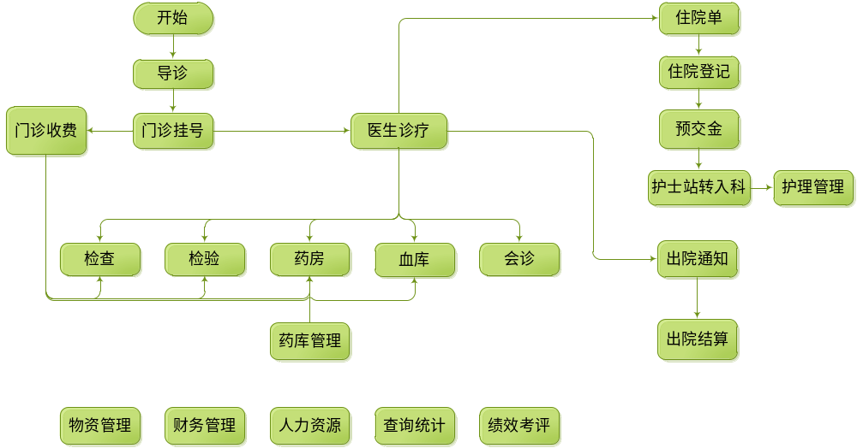

4.2主要模块业务流程图

4.2.1门急诊挂号流程图
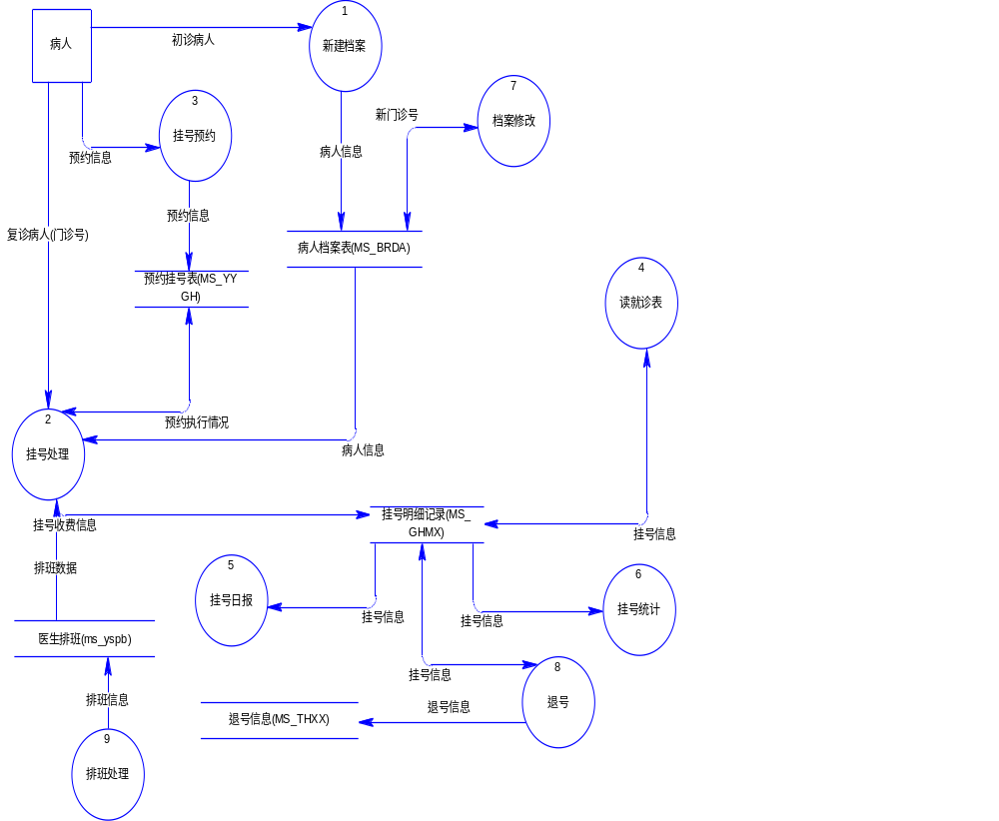

4.2.2门急诊划价收费流程图
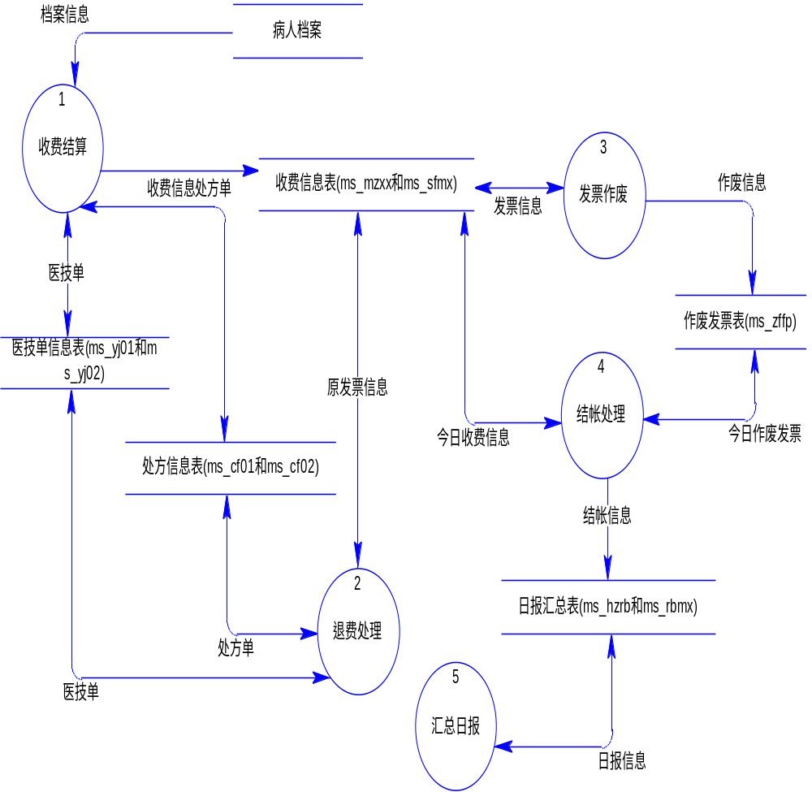

4.2.3住院管理流程图
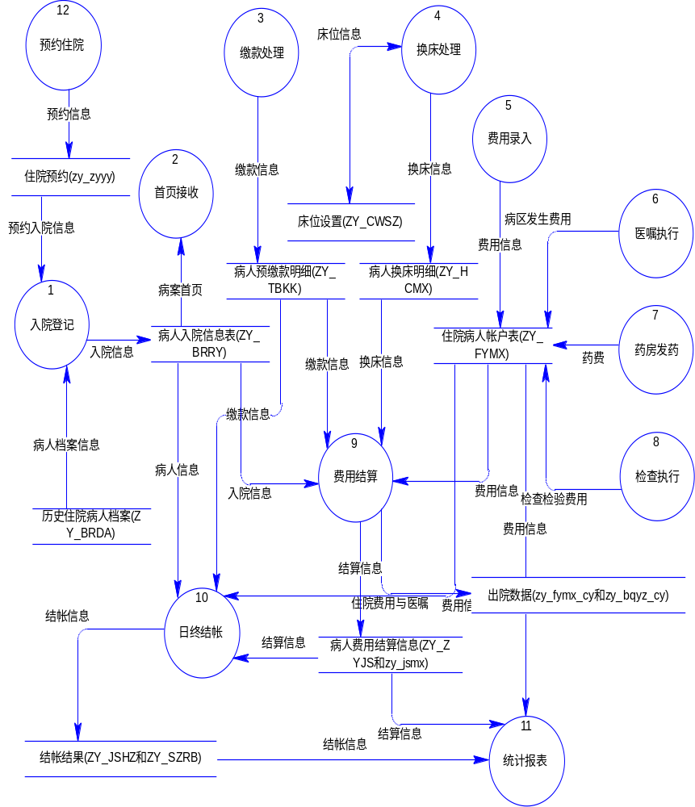

4.2.4设备管理流程图
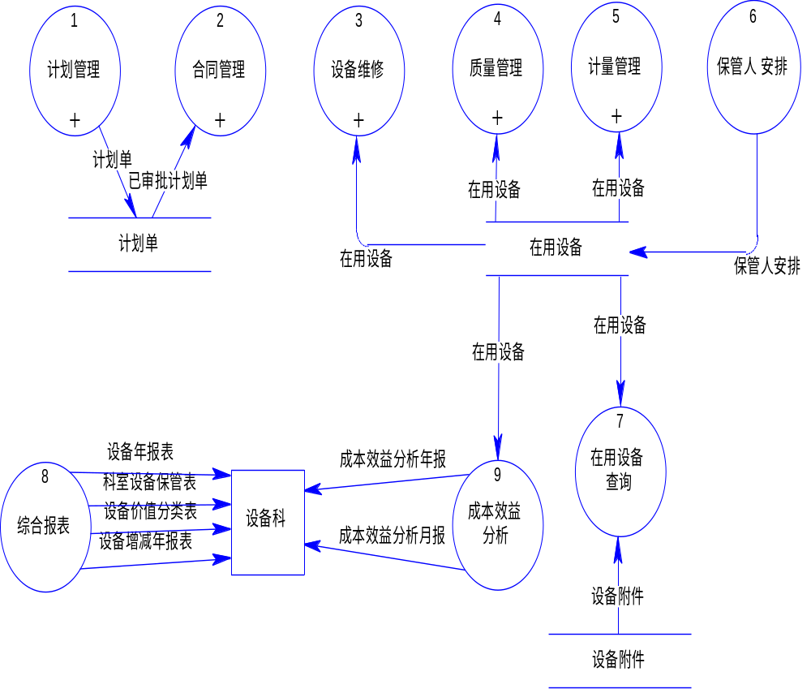

4.2.5物资库房管理流程图
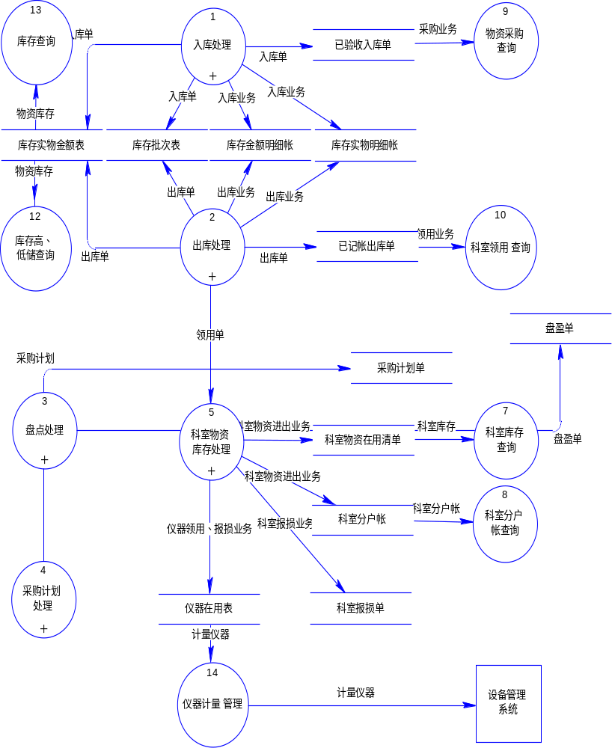

4.2.6中西药库管理流程图
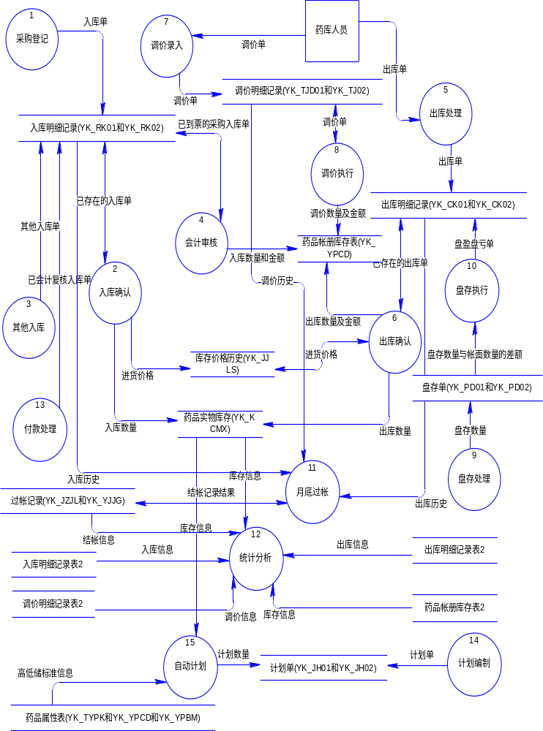

4.2.7中西药房管理流程图
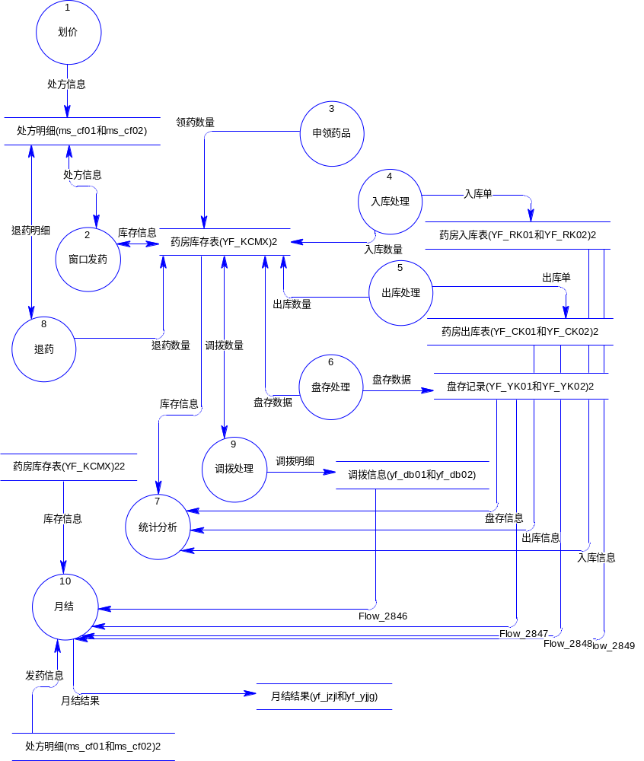

4.2.8门诊医生诊疗业务流程图
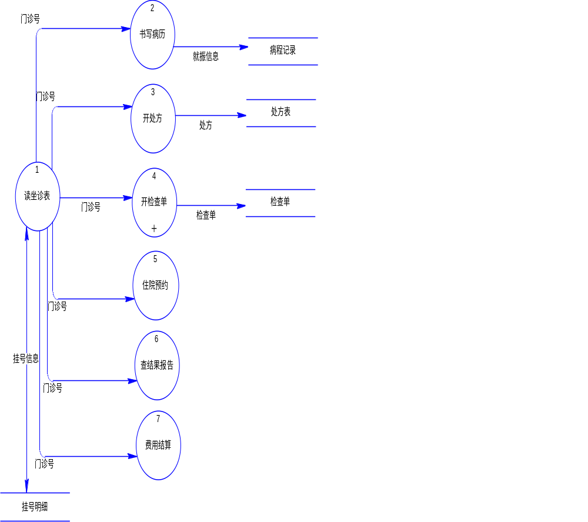

4.2.9住院医生站诊疗业务流程图
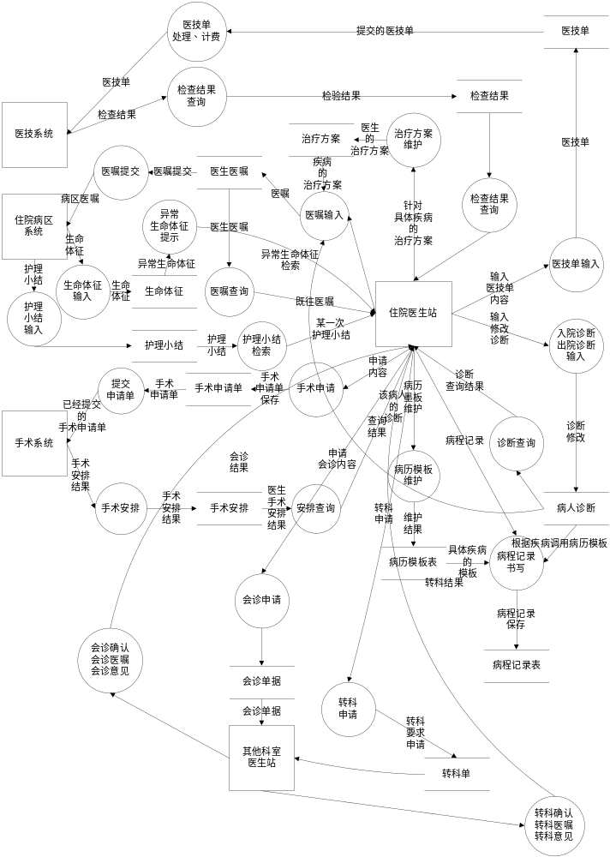

4.2.10护士工作流程图
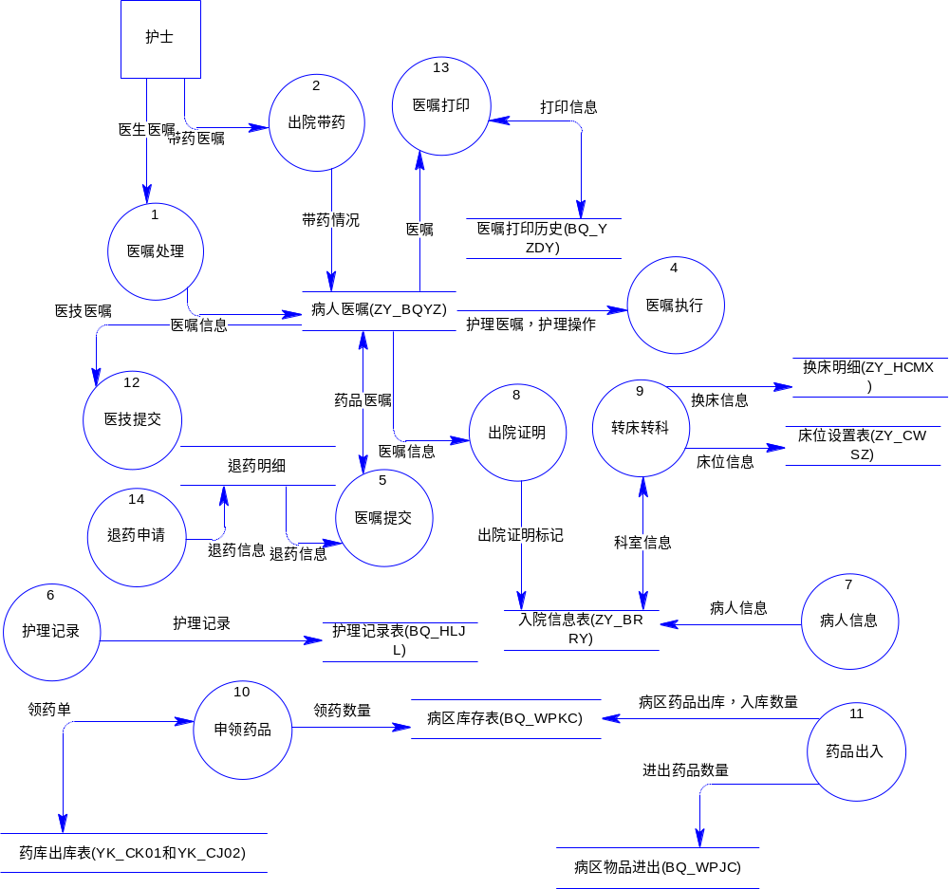

4.2.11医技科室管理流程图
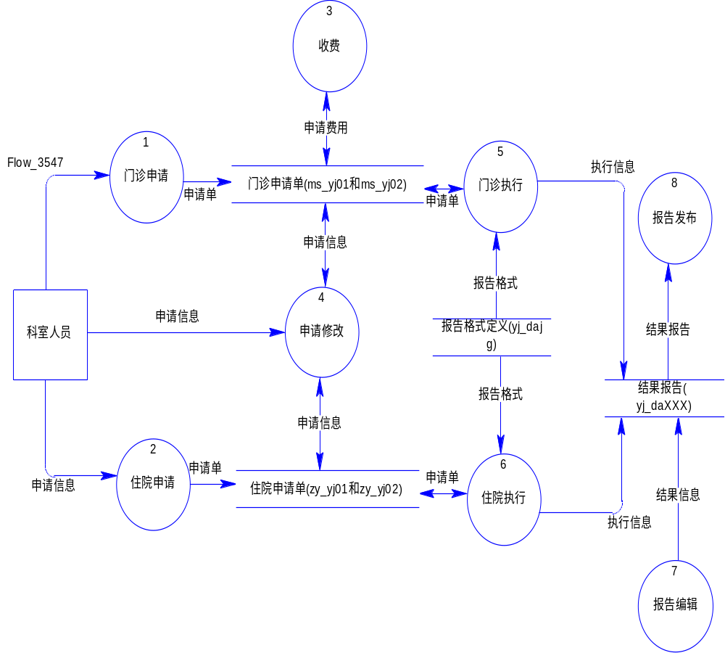

4.2.12病区药房管理流程图
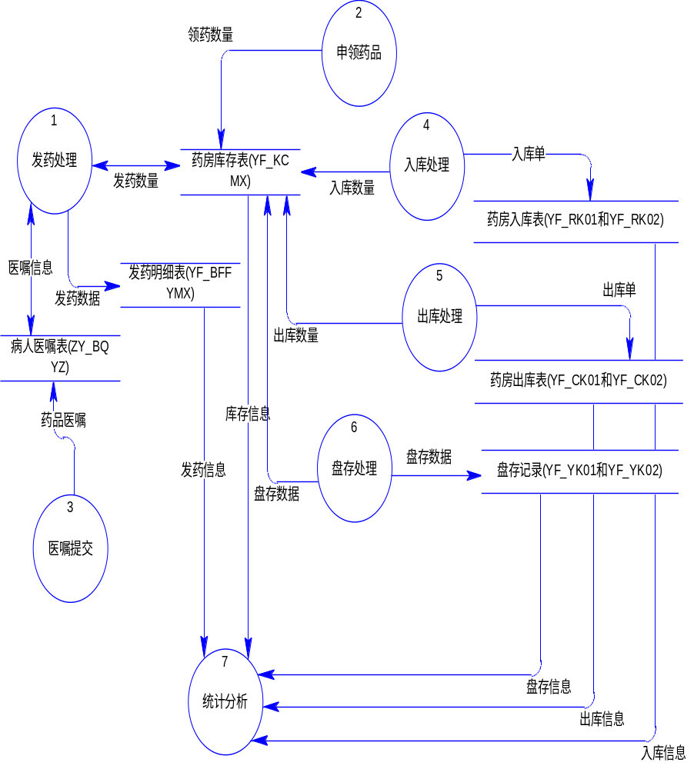

4.2.13医疗综合统计管理流程图
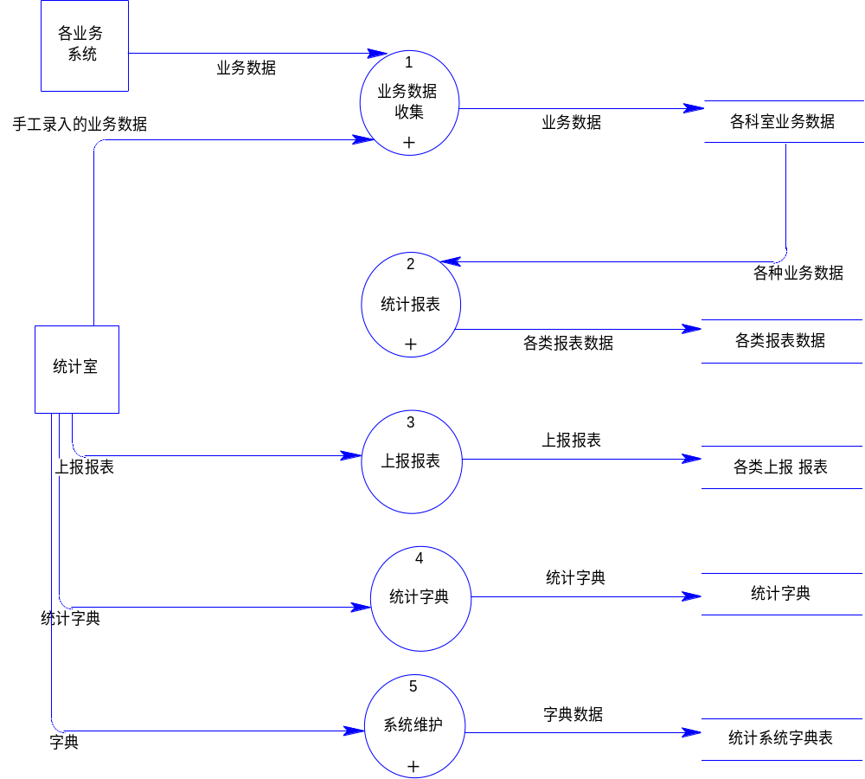

5、采用标准列目
在极目云医平台的设计和开发中，遵循已有国际或国家的、卫生部、地方或医院的标准，以下是采用的标准的列表：

序 | 名称 | 标准 | 标准号
1 | 国际疾病分类编码表ICD-10 | 国家标准 | GB/T14396
2 | 国家名称代码表 | 国家标准 | GB26599
3 | 民族代码表 | 国家标准 | GB3304-91
4 | 设备名称代码表 | 国家标准 | WZB01-90
5 | 地区代码表 | 国家标准 | DB2260
6 | 专业技术职务代码表 | 国家标准 | GB8561
7 | 语种代码表 | 国家标准 | GB4880
8 | 职业代码表 | 国家标准 | GB6565-86
9 | 行政职务代码表 | 国家标准 | GB12403
10 | 行政级别代码表 | 国家标准 | GB12407
11 | 职务类别代码表 | 国家标准 | GB/T14949-94
12 | 职位分类代码表 | 国家标准 | GB/T14946-94 A6
13 | 学位代码表 | 国家标准 | GB6864
14 | 外语程度代码表 | 国家标准 | GB6865
15 | 出国目的代码表 | 国家标准 | GB/10301
16 | 出国经费来源代码表 | 国家标准 | GB/T14946 A28
17 | 取得资格途径代码表 | 国家标准 | GB/T14949-94 A11
18 | 学习方式代码表 | 国家标准 | GB/T14946-94 A25
19 | 学习形式代码表 | 国家标准 | GB/T14946-94 A3
20 | 在学单位类别代码表 | 国家标准 | GB/T14946-94 A26
21 | 教育培训性质代码表 | 国家标准 | GB/T14946-94 A24
22 | 教育培训结果代码表 | 国家标准 | GB/T140946-94 A7
23 | 单位性质代码表 | 国家标准
24 | 干部来源代码表 | 国家标准 | GB/T14946-94 A15
25 | 聘任情况代码表 | 国家标准 | GB/T14946-94 A12
26 | 流动原因代码表 | 国家标准 | GB/T14946-94 A16
27 | 用工形式代码表 | 国家标准 | GB/T14946-94
28 | 工资类别代码表 | 国家标准 | GB/T14946-94
29 | 工资变动原因代码表 | 国家标准 | GB/T14946-94 A32
30 | 当前任职状态代码表 | 国家标准 | GB/T14946-94 A8
31 | 任职原因代码表 | 国家标准 | GB/T14946-94 A5
32 | 任职方式代码表 | 国家标准 | GB/T14946 A4
33 | 免职原因代码表 | 国家标准 | GB14946-94 A10
34 | 免职方式代码表 | 国家标准 | GB/T14946-94 A9
35 | 职务变动类别代码表 | 国家标准 | GB/T14946-94 A7
36 | 荣誉奖励处分代码表 | 国家标准 | GB8563+GB8560+GB8562
37 | 奖惩原因代码表 | 国家标准 | GB/T14946-94 A23
38 | 奖惩类别代码表 | 国家标准 | GB/T14946-94 A20
39 | 政治面貌代码表 | 国家标准 | GB4762-84
40 | 政治面貌异常代码表 | 国家标准 | GB/T14946-94 A5
41 | 性别代码表 | 国家标准 | GB2261-80
42 | 婚姻状态代码表 | 国家标准 | GB4766
43 | 健康状况代码表 | 国家标准 | GB4767-84
44 | 文化程度代码表 | 国家标准 | GB4658
45 | 户口性质代码表 | 国家标准 | GB/T14946-94
46 | 个人所得税纳税标准代码表 | 国家标准
47 | 家庭出身代码表 | 国家标准 | GB4765
48 | 本人成分代码表 | 国家标准 | GB4764
49 | 个人身份代码表 | 国家标准 | GB/T14946 A1
50 | 亲属关系代码表 | 国家标准 | GB4761
51 | 港澳台侨胞代码表 | 国家标准 | GB/T14946 A2
52 | 工人技术等级代码表 | 国家标准 | GB/T14946-94 A13
53 | 军衔代码表 | 国家标准 | GB/T14946-94 A35
54 | 学校代码表 | 人事部推荐标准
55 | 专业代码表 | 人事部推荐标准

6、开发规范

6.1命名规范

6.1.1页面命名

6.1.2菜单命名

6.1.3变量命名

6.1.4函数

6.1.5表与视图

6.2界面规范

6.3编码风格

